János bácsi a csatában

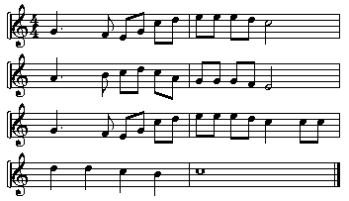
János bácsi a csatában,
János bácsi a csatában,
János bácsi a csatában
Elesett egy fűszálban.

Arra ment egy indiánus,
Arra ment egy indiánus,
Arra ment egy indiánus,
És szivébe lándzsát döf.

János bácsi testét kukacok eszik,
János bácsi testét kukacok eszik,
János bácsi testét kukacok eszik,
És az egyik felkiált:

Glóri, glóri alleluja,
Glóri, glóri alleluja,
Glóri, glóri alleluja,
Ez az ember már csak csont.

Hej sár elô, sár elô,
Sánta beka állj elôl.
Hej sár elô, sár elô,
Sánta beka állj elôl.
Vig nóta. Tánc nóta.
Bu sa nincsen aki hallgassa.

Száraz tónak nedves partján döglött béka kuruttyol.
Hallgatja egy süket ember ki a vízbe lubickol.
Sej, haj, denevér, bennünk van a kutyavér,
Sej, haj, denevér, biciklizik az egér.

Vak meglátja, hogy kiugrik, sánta utánaszalad.
Kopasz ember haját tépi, a néma meg óbégat.
Sej, haj, denevér, bennünk van a kutyavér,
Sej, haj, denevér, biciklizik az egér.

Virágéknál ég a világ,
Sütik már a rántott békát.
Zimmezum, zimmezum,
Rece fice bum-bum-bum.

Bíró Marcsa odakapott,
Békacombot ropogtatott,
Zimmezum, zimmezum,
Rece fice bum-bum-bum.

Puskás Gábor késôn futott,
Neki csak a füle jutott.
Zimmezum, zimmezum,
Rece fice bum-bum-bum.

Falu Végen Van Egy Ház
Falu végen van egy ház, falu végen
Uj idrom fidrom, Gálica szikszom,
Van egy ház.

Abban lakik egy asszony, abban lakik
Uj idrom fidrom, Gálica szikszom,
Egy asszony.

Van annak egy szép lánya, van annak egy
Uj idrom fidrom, Gálica szikszom,
Szép lánya.

Julcsa annak a neve, Julcsa annak
Uj idrom fidrom, Gálica szikszom,
A neve.

Sütött Julcsa pogácsát, sütött Julcsa
Uj idrom fidrom, Gálica szikszom,
Pogácsát.

A Pistának odaadta, a Pistának
Uj idrom fidrom, Gálica szikszom,
Odaadta.

A Pista azt megette, a Pista azt
Uj idrom fidrom, Gálica szikszom,
Megette.

A hideg is kilelte, a hideg is
Uj idrom fidrom, Gálica szikszom,
Kilelte.

Eltemették a Pistát, eltemették
Uj idrom fidrom, Gálica szikszom,
A Pistát.

A sírkôre volt írva, a sírkôre
Uj idrom fidrom, Gálica szikszom,
Volt irva -- HOGY

Falu végen van egy ház, falu végen
Uj idrom fidrom, Gálica szikszom,
Van egy ház.

Huszárgyerek huszárgyerek szereti a táncot
Az oldalán az oldalán csörgeti a kardot
||:Ha csörgeti hadd csörgesse pengjen sarkantyúja
Kossuth lajos verbunkja a muzsikáltatója:||

Falu végén falu végén szépen muzsikálnak
Oda hívnak engemet is magyar katonának
||:Be is állok a verbunkba ha már verbuválnak
Elmegyek a pajtásimmal vitéz regrutának:||

Kossuth Lajos táborában

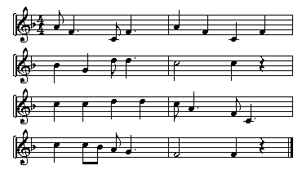
Kossuth Lajos táborában
Két szál majoránna
Egy szép barna magyar huszár
Sej, lovát karélyozza.

Ne karélyozz, magyar huszár,
mert leesel róla.
Nincsen itt a te édesanyád,
Sej, aki megsiratna.

Ne sirassom engem senki,
Jól vagyok tanítva,
Sem lépésbe, de sem vágtába,
Sej, le nem esek róla.

Mert a huszár a nyeregbe
Bele van teremve,
Mint a rozmaring a jó földbe,
Sej, belegyökerezve.

Kimentem én a szőlőbe
Kimentem én a szőlőbe azt is tudja kend
Ráléptem egy venyigére azt is tudja kend
Venyigére tyuhaj venyigére fáj a szívem a szőkére
azt is tudja kend

Elmentem én a vásárba azt is tudja kend
Ráléptem egy szalmaszálra azt is tudja kend
Szalmaszálra tyuhaj szalmaszálra
Fáj a szívem a barnára azt is tudja kend

Kispiricsi falu végen
Kispiricsi falu végen folyik el a kanális,
enyém vagy te kisangyalom, ha bánja az anyád is!
//: cin-cin cillárom, de beteg a virágom ://

Mind megitták a pálinkát nem tudtak hazamenni,
kispiricsi falu végen kocsit kellett fogadni!
//: cin-cin cillárom, de beteg a virágom ://

